« | 24 | » | 01 | 20 | 17 | г. |  | № | 426

МУНИЦИПАЛЬНОЕ ОБРАЗОВАНИЕ
ГОРОДСКОЙ ОКРУГ ГОРОД СУРГУТ

АДМИНИСТРАЦИЯ ГОРОДА

ПОСТАНОВЛЕНИЕ

О внесении изменений в постановление
Администрации города от 06.02.2014
№ 848 «Об утверждении границ
прилегающих территорий к некоторым
организациям, на которых не допускается
розничная продажа алкогольной продукции»

В соответствии с распоряжением Администрации города от 30.12.2005 № 3686 «Об утверждении Регламента Администрации города»:
- Внести в постановление Администрации города от 06.02.2014 № 848 «Об утверждении границ прилегающих территорий к некоторым организациям, на которых не допускается розничная продажа алкогольной продукции» следующие изменения:
1.1. В пункте 1 постановления:
1.1.1. Абзацы второй – четвертый изложить в следующей редакции:
«- бюджетное учреждение профессионального образования Ханты-Мансийского автономного округа – Югры «Сургутский медицинский колледж», расположенное по адресу: город Сургут, улица Федорова, 61/1, согласно приложению 1;
- бюджетное профессиональное образовательное учреждение Ханты- Мансийского автономного округа – Югры «Сургутский музыкальный колледж», расположенное по адресу: город Сургут, улица Энтузиастов, дом 28, согласно приложению 2;
- бюджетное профессиональное образовательное учреждение Ханты- Мансийского автономного округа – Югры «Сургутский колледж русской культуры им. А.С. Знаменского», расположенное по адресу: город Сургут, улица Энгельса, дом 7, согласно приложению 3;».
1.1.2. Абзац пятый признать утратившим силу.
1.1.3. Абзац шестой изложить в следующей редакции:
«- бюджетное учреждение высшего образования Ханты-Мансийского автономного округа – Югры «Сургутский государственный университет», расположенное по адресу: город Сургут, проспект Ленина, дом 1, согласно приложению 5».
1.2. В пункте 3 постановления слова «Сафиоллина А.М.» заменить словами «Жердева А.А.».
1.3. Приложения 1, 2, 3 к постановлению изложить в новой редакции согласно приложениям 1, 2, 3 к настоящему постановлению соответственно.
1.4. Признать утратившим силу приложение 4 к постановлению.
1.5. Приложение 5 к постановлению изложить в новой редакции согласно приложению 4 к настоящему постановлению.
2. Управлению информационной политики опубликовать настоящее постановление в средствах массовой информации и разместить на официальном портале Администрации города.
3. Контроль за выполнением постановления возложить на заместителя главы Администрации города Жердева А.А.

Глава города В.Н. Шувалов

Приложение 1
к постановлению
Администрации города
от ___________ № _______

Схема
границ прилегающей территории к бюджетному учреждению
профессионального образования Ханты-Мансийского автономного
округа – Югры «Сургутский медицинский колледж»,
город Сургут, улица Федорова, 61/1

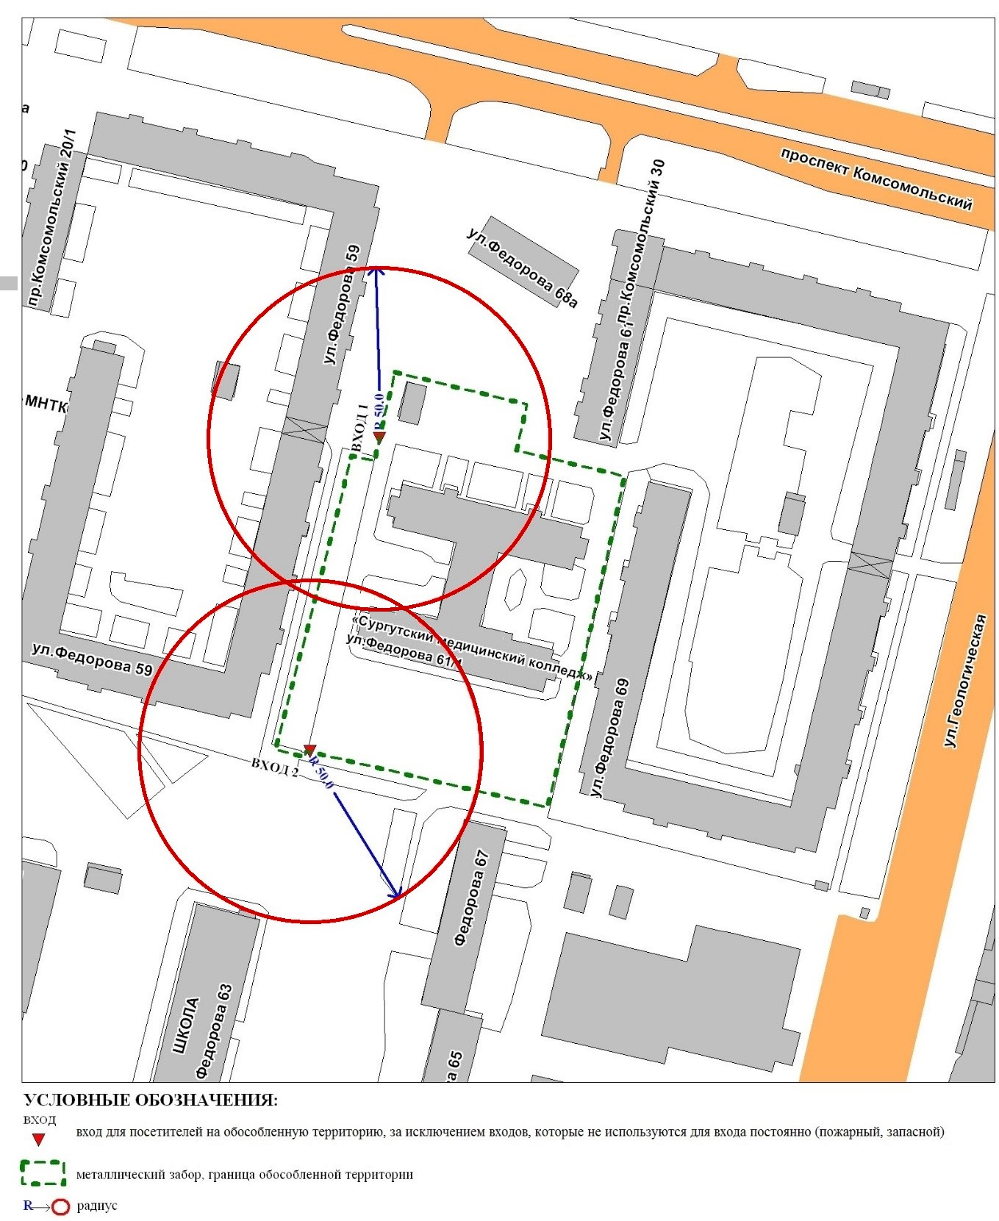

Приложение 2
к постановлению
Администрации города
от ___________ № ________

Схема
границ прилегающей территории к бюджетному профессиональному
образовательному учреждению Ханты-Мансийского автономного
округа – Югры «Сургутский музыкальный колледж»,
город Сургут, улица Энтузиастов, дом 28

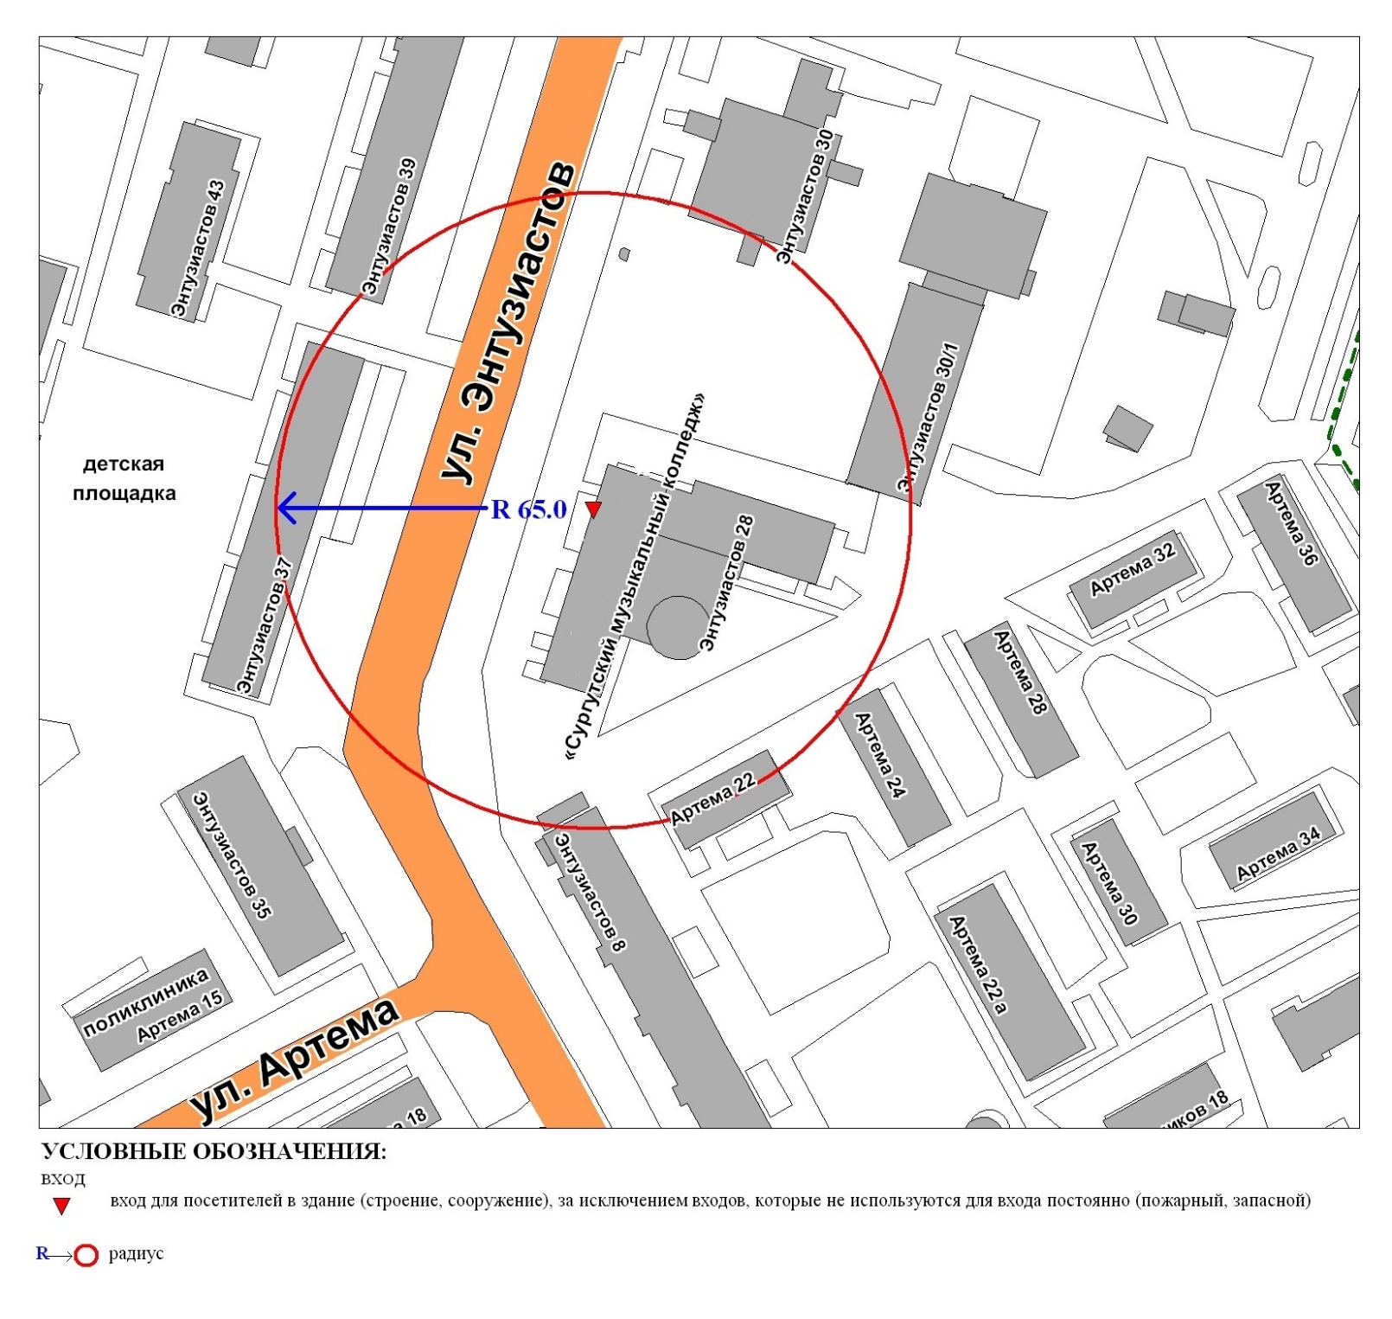

Приложение 3
к постановлению
Администрации города
от ___________ № _______

Схема
границ прилегающей территории к бюджетному профессиональному
образовательному учреждению Ханты-Мансийского автономного
округа – Югры «Сургутский колледж русской культуры
им. А.С. Знаменского»,
город Сургут, улица Энгельса, дом 7

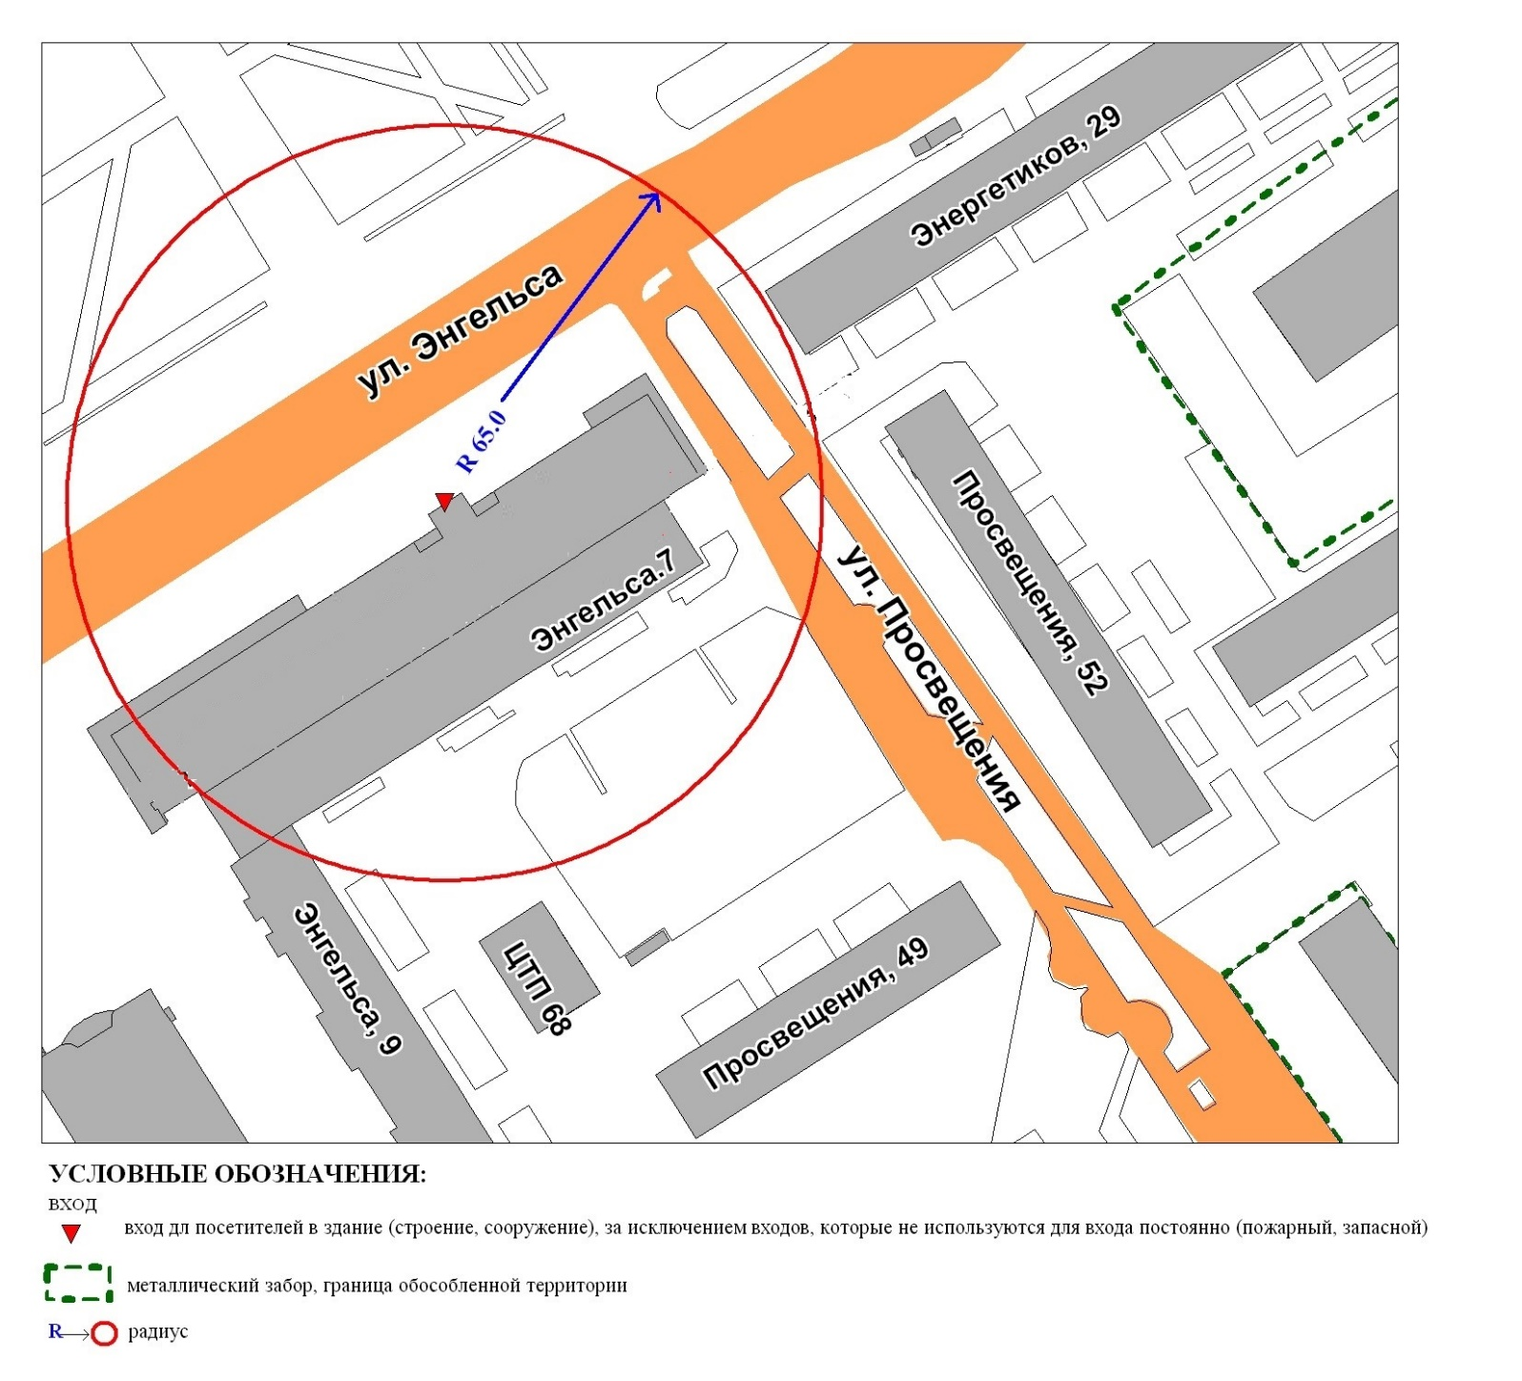

Приложение 4
к постановлению
Администрации города
от ____________ № _______

Схема
границ прилегающей территории к бюджетному учреждению
высшего образования Ханты-Мансийского автономного округа – Югры
«Сургутский государственный университет»,
город Сургут, проспект Ленина, дом 1

